Bilder in Wikipedia – CC-Lizenzen

Bild | Lizenz | Quelle
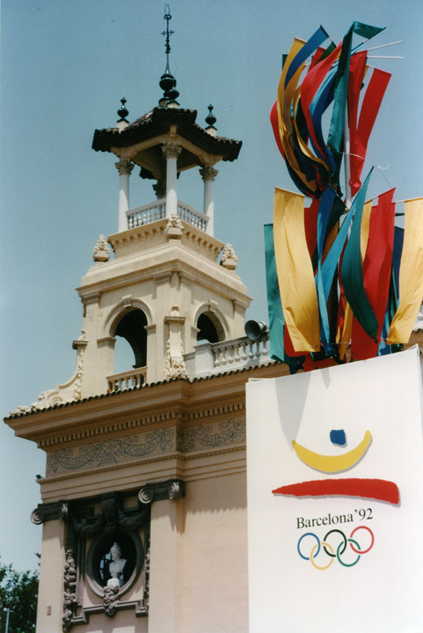 | CC BY-SA 3.0 | https://de.wikipedia.org/wiki/Olympische_Sommerspiele_1992#/media/Datei:Barcelona-1992-rr-800.jpg

